Chapitre 2 – La production électrique

# Une centrale géothermique pour chauffer un éco-quartier de Paris - ChallengesA) La centrale géothermique.

Regarder la vidéo : https://youtu.be/ABp9A-ozlV4 1.

Expliquer le fonctionnement en détails d’une centrale géothermique :

Une centrale thermique tire de l’eau piégée ans les failles du sous-sol pour être remonté à la centrale avec une température élevé (centaines de degrés). Dans la remonté l’eau qui perd en pression se transforme en partie en vapeur. A la surface l’eau à l’état liquide est rejeter et l’eau à l’état de vapeur est conduite pour passer dans une turbine qui fait tourner un alternateur ce qui produit de l’électricité. Après ça la vapeur redevient liquide et est rejeter.

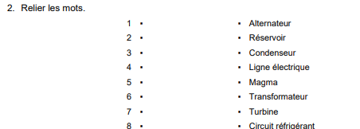

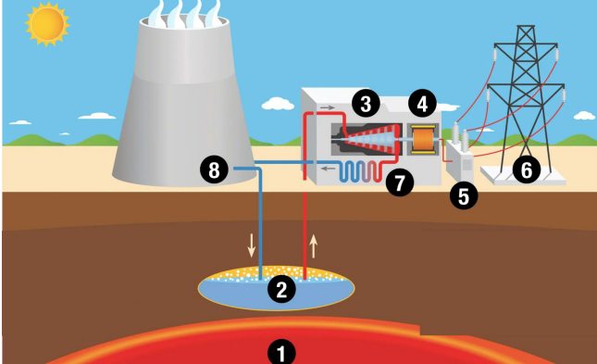

1 : Magma

2 : Circuit de refroidissement

3 : Turbine

4 : Alternateur

5 : transformateur

6 : Ligne électrique

7 : Condenseur

8 : Circuit de refroidissement

Tout l’idée est de faire tourner un **alternateur.**

Ici notre source d’énergie est la chaleur terrestre (magma). C’est une source d’énergie renouvelable. L’Energie suit le chemin suivant :

**Magma** 🡪*énergie thermique 🡪* **Réservoir d’eau** 🡪

# L'énergie marémotrice a-t-elle un avenir ? ⌁ SirEnergiesB) centrale marémotrice

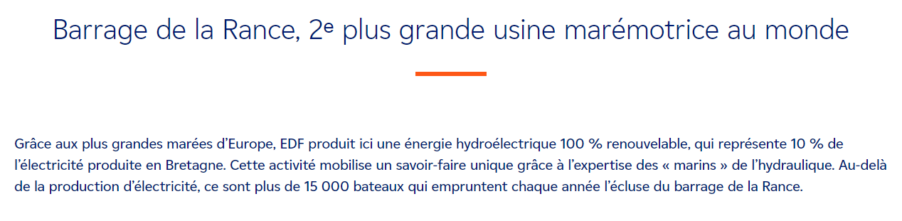

**1. Où se situe la centrale marémotrice de la Rance ?**

Elle se trouve proche de St-Malo entre l’Estuaire et la Mer

**2. Quelle est la taille de cette centrale ?**

Longueur totale du site : 750 m.

Usine sous-marine : 390 m de long ; 33 m de large ;

**3. En quelle année a-t-elle été mise en service ?**

1966. Et c’est alors le général de Gaulle qui inaugure le site.

**4. Quelle énergie (en GWh) fournit-elle en une année ?**

500 GWh/an produits

**5. Cela correspond à la consommation annuelle de combien d’habitant.es ?**

Cela représente L’équivalent de la consommation de 225 000 habitants.

**6. Sachant qu’il y a 3,4 millions d’habitant.es, cela représente combien de pourcentage ?**

Soit 8 % de la production Bretonne grâce à 60 salariés basés sur la Cote d’Émeraude. 67% de l'électricité consommée en Bretagne est importée d'une autre région.

**7. Réexpliquer le principe de la marée.**

En fonction de l’heure de la journée et de la date la mer monte ou descente (c’est liée au cycle lunaire)

**8. Expliquer le principe de la centrale marémotrice**

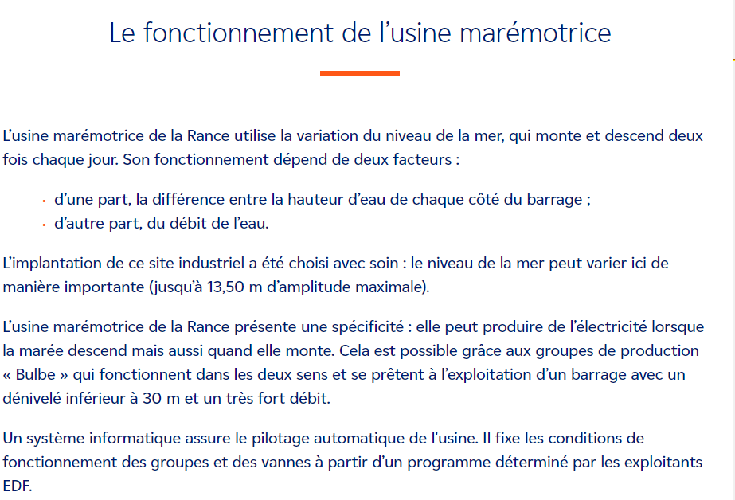

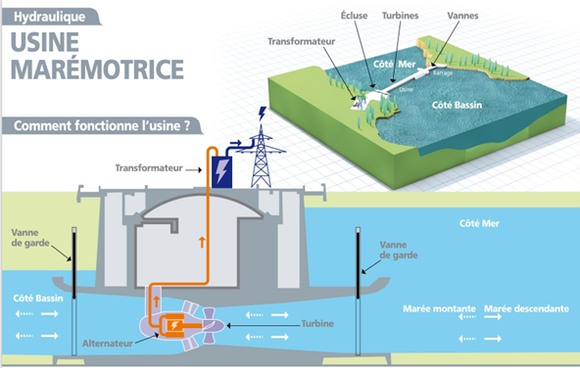**9. Faire deux schémas pour expliquer le fonctionnement de la centrale marémotrice en marée haute et marée basse. (Règle + crayon à papier + légende)**

**10.Donner les avantages et les inconvénients de ce type de centrale électrique.**

Les avantages de cette énergie est qu'elle est renouvelable et qu'elle ne produit pas de gaz à effet de serre. Cependant, elle est aussi très coûteuse et intermittente. Une usine marémotrice représente un investissement colossal.

Cependant le barrage permet de canaliser le niveau d'eau dans l'estuaire pendant les périodes de grandes crues.

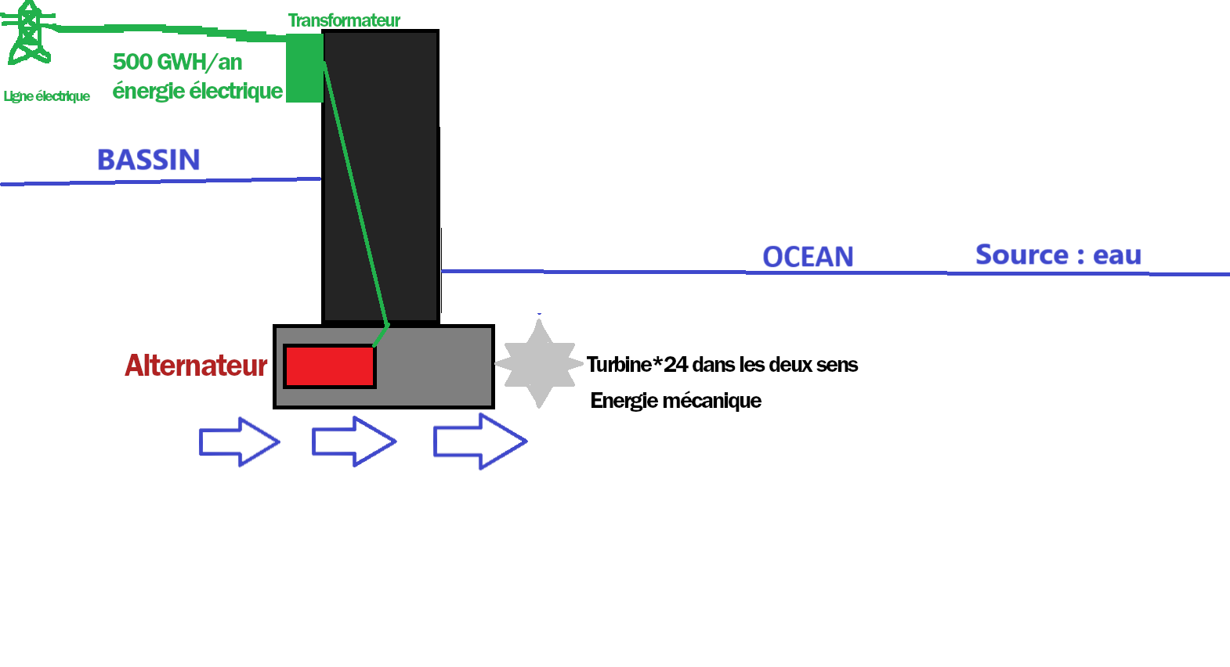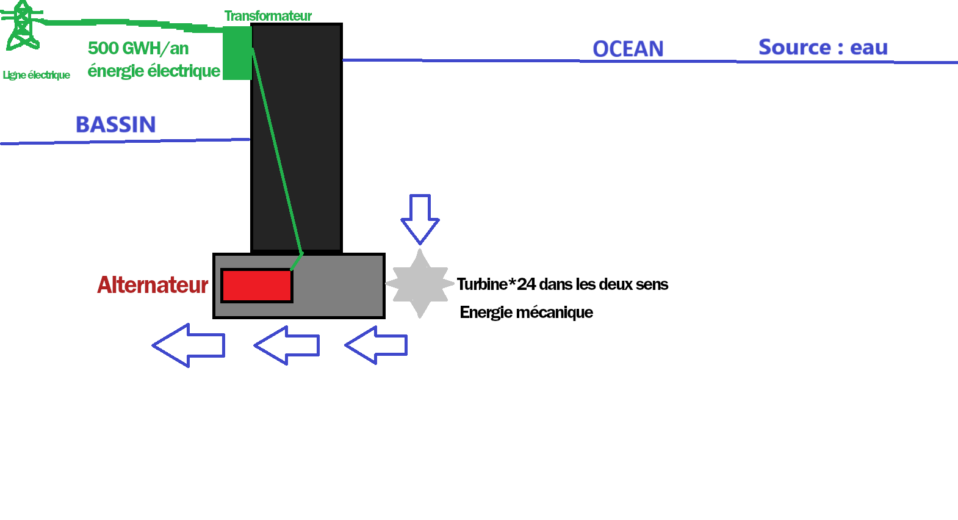

# C) Centrale Thermique

## Centrale de Cordemais

La centrale thermique de [Cordemais](https://fr.wikipedia.org/wiki/Cordemais), dans l'ouest de la [France](https://fr.wikipedia.org/wiki/France), dans le département de la [Loire-Atlantique](https://fr.wikipedia.org/wiki/Loire-Atlantique), entre [Nantes](https://fr.wikipedia.org/wiki/Nantes) et [Saint-Nazaire](https://fr.wikipedia.org/wiki/Saint-Nazaire), est une [centrale thermique](https://fr.wikipedia.org/wiki/Centrale_thermique) charbon d'une puissance totale **de 1 200**[**MW**](https://fr.wikipedia.org/wiki/M%C3%A9gawatt)**électriques**. La plus haute de ses cheminées a une hauteur de 220 mètres. Fin mars 2018, la dernière unité de production fonctionnant au [fioul](https://fr.wikipedia.org/wiki/Fioul) en France métropolitaine cesse son activité.

Les centrales françaises brûlant du [charbon](https://fr.wikipedia.org/wiki/Charbon) devaient être fermées en 2022, échéance repoussée en 2020 à 2024 ou 2026, [EDF](https://fr.wikipedia.org/wiki/%C3%89lectricit%C3%A9_de_France) prévoyait de convertir la centrale de Cordemais à la [biomasse](https://fr.wikipedia.org/wiki/Biomasse_(%C3%A9nergie)) afin d'éviter sa fermeturwe, projet baptisé « Ecocombust ». Ce projet, abandonné officiellement par le gouvernement en juillet **2021** pour des raisons économiques, est relancé en février 2022 par la [ministre de la Transition écologique](https://fr.wikipedia.org/wiki/Minist%C3%A8re_de_l%27%C3%89cologie_(France)) qui annonce le lancement d'un [appel à manifestation d'intérêt](https://fr.wikipedia.org/wiki/Appel_%C3%A0_projets) pour un projet de **80** **000** tonnes de **granulés** par an réalisable rapidement. En janvier 2023, EDF et [Paprec](https://fr.wikipedia.org/wiki/Paprec) sont sélectionnés pour réaliser ce projet.

En 2012, la centrale consomme entre 1,3 et 2 millions de tonnes de charbon par an.

Elle délivre **760** **000** personnes en électricité. Plus que la centrale marémotrice.

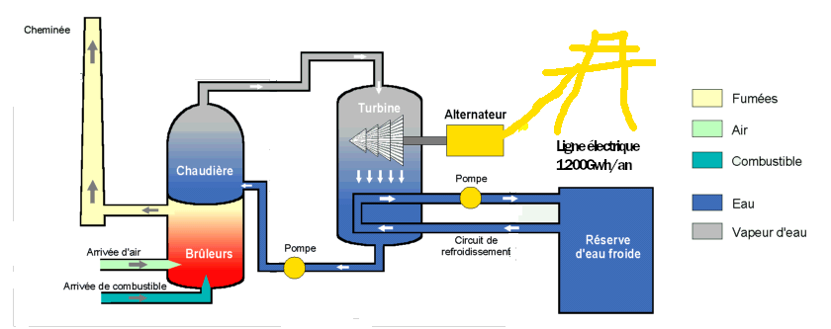

BILAN ELECTRICIE France 2024

En France

64,8% soit 320,4 Twh

54 réacteur nucléaires

18 sites en France

EDF

Puissance de 61,4 GW

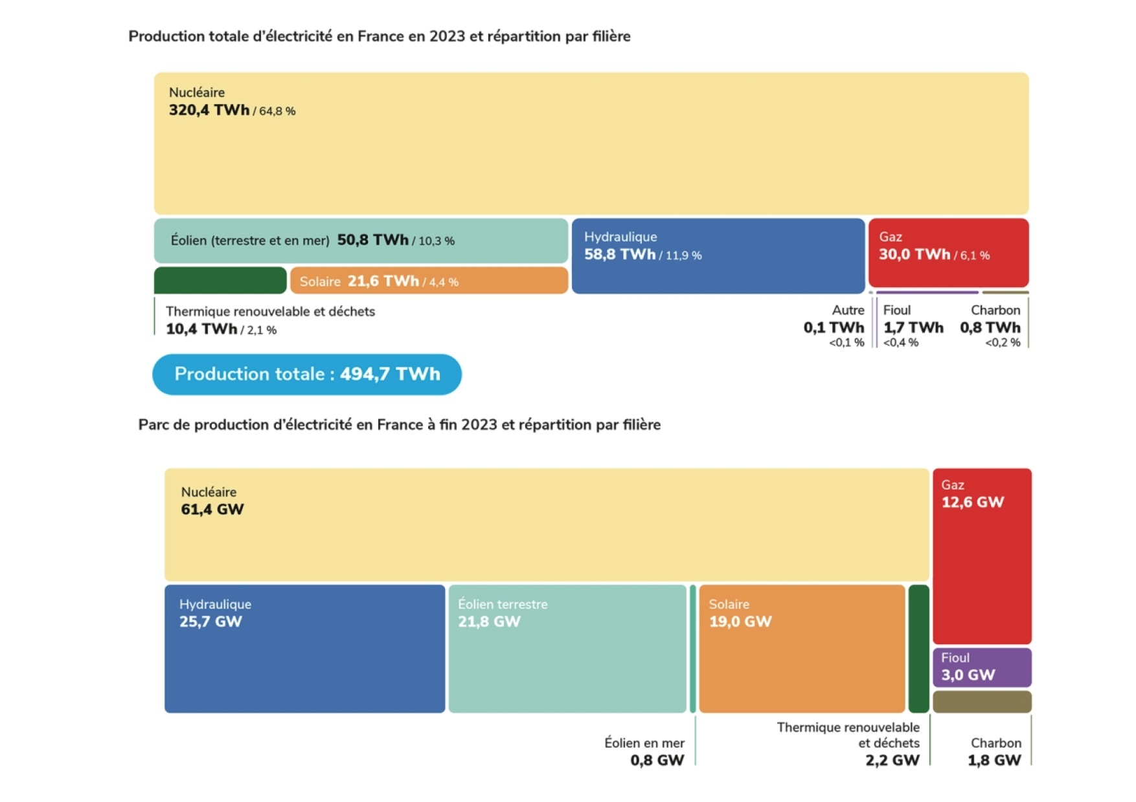

## Bilan :

## On a vu comment on créait l’électricité à base notamment d’énergie mécanique comme l’alternateur (vent, eau). Soit l’énergie mécanique est directement utilisé : éolienne. Soit elle est crée : centrale. 95 % de la production électrique vient de la. Les 5% restant proviennent des panneaux solaires. Tout cela fini dans le réseau électrique.